TEORÍA UVE DE GOWIN

Diagrama V como instrumento de enseñanza y aprendizaje:

El uso de la V como instrumento de aprendizaje parece evidente. En primer lugar como medio de análisis, la V separa e identifica los principales conceptos y principios que se utilizan para construir el conocimiento y suministra los medios mediante los cuales los alumnos pueden indicar qué conceptos ya conocen, cómo se relacionan entre sí y cómo estos enlaces de los conceptos existentes pueden producir nuevos conocimientos y nuevos conceptos. En segundo lugar, mientras enseñamos la V no solo estamos enseñando para un aprendizaje significativo de los conceptos, sino también, para un aprendizaje significativo de cómo se hace el conocimiento. Así, los alumnos se dan cuenta de que el conocimiento es el producto de la investigación y que ésta ocurre como resultado de la interacción de la estructura conceptual que poseemos y las metodologías que elegimos en la tarea de la construcción del conocimiento.

Serie de Diagrama V que representan el proceso continuo de construcción de conocimiento
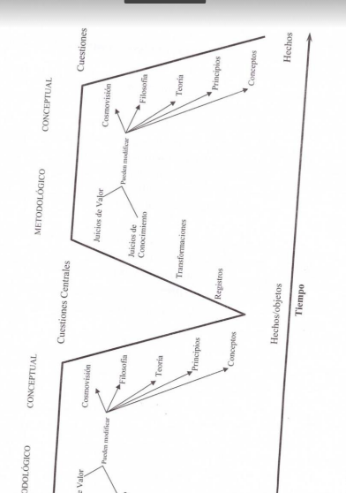

La V de Gowin es un instrumento poderoso

- Analizar trabajos de laboratorio, experimentos actuales y/o aquellos realizados anteriormente.
- Analizar nuestros propios materiales.
- Preparar informes de investigación.
- Lectura crítica de artículos de investigación (en cualquier campo), en orden a obtener el significado y valor del informe.
- Preparar cuestiones centrales y construir respuestas a las mismas.
- Secuenciar acontecimientos y temas.
- Organizar y transformar registros.
- Distinguir entre principios, teorías, filosofías y opiniones del mundo.
- Evaluar nuestro trabajo.
- Valorar el trabajo de otros en un campo de estudio.
- Mejora del currículum en todos los niveles de instrucción de todos los campos.

